**Урок в темі № 9**

**Тема.** Використання різних способів розкладання многочлена на множники.

**Мета:** відпрацювати навички класифікації виразів та застосування формул скороченого множення для розкладання многочленів та цілих виразів на множники та розв'язування вправ, що передбачають виконан­ня цих Дій; повторити способи дій у разі використання формул скороче­ного множення для перетворення цілих виразів у многочлен стандартного вигляду; узагальнити та систематизувати набуті знання та вміння і спосо­би дій перед тематичною контрольною роботою.

**Тип уроку:** комбінований.

**Хід уроку**

**І. Організаційний момент**

🖎 Учитель налаштовує учнів на роботу, учні перевіряють свою готов­ність до уроку і повідомляють про це вчителя.

**II. Перевірка домашнього завдання**

**№582**



**№584**



**III. Формулювання мети й завдань уроку**

Основна мета уроку — відпрацювання навичок застосування формул скороченого множення для розкладання многочленів на множники та систематизація й узагальнення знань і навичок, здобу­тих у ході вивченої теми.

**ІV. Систематизація та узагальнення знань**

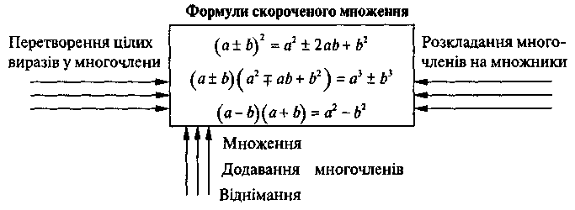

**V. Систематизація та узагальнення вмінь**

***Виконання усних вправ***

1. Замість □ підставити такі одночлени, щоб даний вираз можна було подати у вигляді квадрата двочлена:

*х*2 + 2*х +* □; *х*2– 6*х* + □; *х*2+ 12*х* + □

1. Подайте у вигляді многочлена:

1) (4 + *а*)2; 2) (2*х* – 1)2; 3) (2*а +* 3*b*)2; 4) (*х*3 – 3)2; 5) (-*х –* 3)2;

6) (-*х +* 3)2; 7) (3 – *а*)(3 + *а*); 8) (*b + 2а*)(*b –* 2*а*); 9) (*х*2 – 1)(1 *+ х*2);

10) (*x* – 1)(*x*2 + *x* + 1); 11) (2 *– у*)(4 + 2*у + у*2);12) (2 *– у*)(-2 – *у*).

1. Розкладіть на множники:

1) *х*2+ 6*х* + 9; 2) 25*х*2 *–* 10*ху + у*2; 3) *у*2– 100; 4) -0,16*у*2 *+ х*2;

5) *а*4 – 25; 6) *а*3 – 1.

***Виконання письмових вправ***

Використання формул квадрата двочлена для розкладання на множники: **№585**

Використання формул суми і різниці кубів: *№589*

Використання методу групування**: №599, (2*а* – 3)2 – 4;** **16a2 – 8ab + b2 – 81**

Розв’язування рівнянь: **№593**

**VI. Підсумок уроку**

**VIІ. Домашнє завдання**

Виконати домашню самостійну роботу №3 стор.114, №541